Оглавление

**Введение** 3

**Глава 1. «Я шагаю по Москве…»**4

* 1. Московский Кремль и Красная площадь4
  2. Храм Василия Блаженного…………………………………...…………………………….……...5
  3. Александровский сад ……………………………………………………………………………...5
  4. Ивановская площадь ...…………………………………………………………………………….6
  5. Сенатский дворец ………………………………………………………………………………….6
  6. Царь-пушка ………………………………………………………………………………………...6
  7. Царь-колокол ………………………………………………………………………………………7
  8. Никольская улица ……………………………………………………………………………….…8

**Глава 2. Необычные экскурсии в Новороссийске и Сочи**……………………………………….…9

2.1. Крейсер «Михаил Кутузов»9

2.2. Сочинская дача Сталина ………………………………………………………………………….9

**Заключение**.…………………………………………………………………………………………......11

**Список источников**……………………………………………………………….………………….....12

**Приложение** ……………………………………………………………………………………………..13

**Введение**

Достопримечательность - это место или предмет, заслуживающий особого внимания в силу каких-либо своих качеств. Какими могут быть достопримечательности? Это может быть красивая постройка, памятник знаменитому человеку, чудесное место природы, историческое или легендарное место.

Россия – невероятно богатая страна. Это даже не страна, а целый мир! И в этом мире есть всё - от шедевров архитектуры и огромного количества музеев, до самых разнообразных природных достопримечательностей - заповедных плато, горных озёр, вулканов, пещер, гейзеров, ледников и многого другого.

Особенность российских достопримечательностей кроется в особенном географическом положении страны, пройденном ею за тысячелетие историческом пути. Уникальное культурное пространство впитало в себя традиции, обычаи десятков народов, совместно проживающих на гигантской территории, включающей практически все природные зоны. Впечатление от посещения достопримечательностей усиливается прекрасной российской природой, которая служит им впечатляющим фоном.

Россия настолько богата архитектурой, историческими и природными памятниками, что потребуется не один месяц, чтобы полюбоваться каждым уголком нашей огромной страны.

Многие мечтают посетить уникальные природные, культурные и исторические достопримечательности России. Ежегодно моя мама, Лепихина Марина Владимировна, старается провести отпуск не только в кругу семьи, но и в путешествиях по нашей стране.

Уникальные природные достопримечательности нашей родины: Абхазия, Гагры, Геленджик, Новороссийск, Москва, озеро Рица, Байкал, Гейзерово озеро, Телецкое озеро, Новоафонские пещеры, водопад Новый Афон - не оставили её равнодушной. Мама посетила исторические и культурные достопримечательности России: Московский Кремль, Красную площадь, Александровский сад, Сенатский дворец, знаменитую Никольскую улицу и Ивановскую площадь, увидела воочую Царь-пушку и Царь-колокол, корабль «Михаил Кутузов», сочинскую дачу Сталина.

**Тема проекта: «Топ-10 культурно-исторических достопримечательностей России»**

**Цель:** выбрать топ-10 культурно-исторических достопримечательностей России, которые посетила моя мама.

**Задачи:**

* изучить информацию о культурно-исторических достопримечательностях России, которые посетила мама;
* взять интервью у мамы;
* подготовить творческий отчёт в форме интерактивной презентации.

**Объект исследования:** культурно-исторические объекты России, посещённые моей мамой.

**Предмет исследования:** изучение культурно-исторической основы

достопримечательностей России, которые посетила моя мама.

**Гипотеза:** предполагаю, что человек, который однажды совершил путешествие по нашей стране, посетил уникальные культурно-исторические объекты России, снова и снова захочет купить билет и отправиться в далёкое интересное путешествие по городам нашей необъятной родины.

**Практическая значимость:** данный проект будет интересен тем людям, которые мечтают посетить культурно-исторические места нашей страны.

**Глава 1. «Я шагаю по Москве…»**

|  |  |
| --- | --- |
|  | А я иду, шагаю по Москве,И я ещё пройти смогу,Солёный Тихий океанИ тундру, и тайгу. |

Москва – столица нашей Родины. Каждый человек мечтает побывать в Москве и посетить её достопримечательности.

Надев удобную одежду и обувь, захватив фотоаппарат и приготовившись к встрече с новым, отправляемся в путь. Куда? Конечно, на Красную площадь. Она притягивает, как магнит.

* 1. **Московский Кремль и Красная площадь**

Московский Кремль - это длинная красная кирпичная стена с 20 башнями, которые были построены в конце 15-го века по заказу Ивана Великого.  Название «Кремль» означает «крепость».   Кремль включает в себя пять  красивых дворцов и четыре собора (Приложение 1).

Кремль -это одна из крупнейших европейских крепостей — средоточие силы, власти, истории и культуры, символ государственности — все российские императоры и цари, начиная с Ивана IV, короновались [в Успенском соборе Кремля](https://trave-l.ru/moscow/uspenskij-sobor-moskovskogo-kremlja/). Современные инаугурации президентов проводятся в [Большом Кремлёвском дворце](https://trave-l.ru/moscow/bolshoj-kremlevskij-dvorec/), что знаменует историческую преемственность процедуры назначения на высшую должность в стране. Стены и башни крепости сохранились в том виде, который им придали строители в XV–XVII вв.

Кремль – самая древняя часть города, где была основана крепость князя Юрия Долгорукого, впервые упомянутая в летописи в 1147 году. На его территории размещается комплекс строений XV-XIX вв., в том числе Большой Кремлевский дворец, Оружейная палата, здание Сената, где находится резиденция российского президента, церковные постройки, а также образцы русского литейного искусства – Царь-пушка и Царь-колокол. На Красной площади, история которой началась в XIV веке, находится храм Василия Блаженного, здание Государственного исторического музея и Мавзолей лидера большевиков Владимира Ленина.

Красная площадь – это центральная городская площадь в Москве. Название площади происходит от цвета кирпичей вокруг неё.

Красная площадь– самая известная и символичная площадь России. История Красной площади началась в конце 15 — начале 16 века (ориентировочно 1493 год), когда перед стеной Кремля была расчищена полоса просматриваемого пространства, которая достигала в ширину около 240 метров. Причинами обустройства площади историки называют необходимость расширить торговые пространства Москвы, а также обеспечить безопасность важной составляющей города – Кремля.

Вначале эта площадь больше походила на рыночную, и называлась Торг, Пожар, а уже во второй половине 17 века площадь стали называть Красной, что означало красивая.

Самая распространенная версия гласит, что в 1493 году Иван III издал указ, согласно которому все деревянные постройки у стен Кремля должны быть снесены, т.к. они создавали потенциальную опасность пожаров. В результате исполнения этого приказа и появилась площадь-предшественница Красной площади. На площади развернулась мелкая торговля, а со временем стали вновь возводиться деревянные дома, которые периодически сносили. Деревянные постройки продолжали страдать от пожаров, поэтому и площадь стали называть Пожар.

Самым древним сооружением Красной площади, которое есть и сейчас, было Лобное место, которое находилось на развилке напротив Спасской кремлевской башни. Первое упоминание о нем встречается в документах 1547 года. На Лобном месте стоял деревянный помост, с которого оглашались царские указы, позже, в 1597-1598 годах, деревянный помост заменили каменным.

В начале 16 века вокруг стен Кремля был вырыт широкий ров (ширина – 36 м, глубина – 10-12 м), заполняемый водами реки Неглинной. Этот ров назвали именем архитектора Алевиза Фрязина. Через этот защитный ров от пропускных башен были переброшены мосты. В то время, к площади выходили самые главные улицы Москвы, кроме того, недалеко располагались речные пристани – это позволило площади занять место торгового центра Москвы.

Наполеоновские войска нанесли колоссальный ущерб архитектурному облику Москвы, поэтому после окончания Отечественной войны 1812 года в городе начались восстановительные работы, которые в первую очередь коснулись Кремля и Красной площади. В период с 1814 по 1815 годы по проекту архитектора О.И. Бове были восстановлены торговые ряды, торговые лавки вдоль рва снесли, а сам ров засыпали землей. Вдоль стены Кремля высадили в два ряда деревья. В 1818 году перед центральным портиком торговых рядов был установлен памятник Минину и Пожарскому. После этих преобразований Красная площадь перестала исполнять роль рынка, здесь стали проводить различные торжественные мероприятия и народные гуляния. В 1877-1883 годах здание Земского приказа было снесено, а на его месте построили исторический музей. В 1892 году на Красной площади были установлены электрические фонари.

После Октябрьской революции  1917 года Красная площадь стала носить мемориальный характер. 10 ноября 1917 года здесь захоронили красноармейцев, павших в революционных сражениях в Москве.

После смерти Ленина в 1924 году на Красной площади был возведен деревянный мавзолей, куда поместили тело советского вождя, а в 1930 году по проекту архитектора А.В. Щусева был построен каменный Мавзолей В. И. Ленина. В этом же году Красную площадь замостили брусчаткой, установили трибуны, а памятник Минину и Пожарскому перенесли к Покровскому собору.

Прямо с парада на Красной площади, состоявшегося 7 ноября 1941 года, солдаты уходили на фронт, и именно на Красной площади состоялся Парад Победы 9 мая 1945 года.

В наши дни Красная площадь находится в Китай-городе, и прилегает к северо-восточной стене Кремля.

Кремль и Красная площадь охраняются ЮНЕСКО с 1991 года.

*Мама вспоминает: «Впервые ступив на Красную площадь, я удивилась. Красная площадь полностью оправдывает свое название, ведь она в прямом смысле красная. И Кремль, и Исторический музей, и Храм Василия Блаженного, даже кирпич на земле! Площадь довольно просторная, на ней приятно гулять.На Спасской башне куранты бьют каждые 15 минут. И звук именно такой, как в новогоднюю ночь, будто бы уже знакомый и родной.*

*Красная площадь настолько красива, что гулять там можно долго, рассматривая ее с разных ракурсов! Она прекрасна и днем, и ночью! Причем там постоянно прогуливаются туристы из разных стран, делая фотографии.*

*Я была в разных местах Красной площади и Кремля, но посетить Мавзолей… не решилась. Все же смотреть на мумию человека как-то неприятно.*

*На мой взгляд, если вы оказались в Москве хотя бы на один день, то вам обязательно стоит посетить Красную площадь. Неторопливо пройтись вокруг Кремлевской стены, полюбоваться зданием ГУМа, Собором Василия Блаженного, увидеть смену караула у Вечного огня, а затем спуститься в Александровский сад.*

*Москва огромна, каждый район по-своему прекрасен. Всё увиденное доставило массу впечатлений, и, без сомнения, я была рада каждому дню, проведенному в Москве»*

* 1. **Храм Василия Блаженного**

На Красной площади в Москве находится Собор Василия Блаженного – это один из ярких символов Российской Федерации. Его построили русские зодчие Барма и Постник в честь взятия Казани и Астрахани в 1555-1561 годах по указу царя Ивана Грозного (Приложение 2).

Архитектура собора уникальна и удивительна.

Собор представляет собой ансамбль из восьми различных по форме церквей, увенчанных куполами-луковицами, традиционными для русской архитектуры.  Каждая церковь названа в честь святого, в чей памятный день произошло важное событие во время походов царя Ивана Грозного на Казань. Центральная церковь посвящена православному празднику Покрова Божией Матери. Официально музей называется Собор Покрова пресвятой Богородицы, что на Рву.

       Известна легенда о том, что, увидев храм такой удивительной красоты, Иван Грозный повелел ослепить мастеров, чтобы они не смогли повторить свой шедевр.

Перед собором установлен **памятник Минину и Пожарскому,** созданный скульптором Иваном Мартосом и открытый императором Александром I в. 1818 году. На место рядом с собором памятник был перемещен в 1931 году, чтобы не мешать демонстрациям и парадам.

Рядом находится округлое возвышение, окружённое каменной оградой — **Лобное место,** на котором оглашали царские указы и казнили наиболее опасных преступников.

*Мама вспоминает: «Увидев Храм Василия Блаженного, я была поражена его красотой. Хотя я и не являюсь поклонницей разных соборов и храмов, но от этого собора просто взгляд оторвать невозможно. Здесь можно побывать на экскурсии. Внутри собор мне показался запутанным и местами темным»*

* 1. **Александровский сад**

После посещения Красной площади и Кремля надо обязательно пройти вАлександровский

сад. Для этого Исторический музей лучше обойти слева и, выйдя на Манежную площадь, свернуть налево.

Александровский сад расположен вдоль западной Кремлевской стены. Он был основан в 1812 году.

Парк площадью 10 гектаров состоит из трех частей: Верхнего, Среднего и Нижнего садов. В нем находятся такие исторические объекты, как Кутафья - башня Кремля, Итальянский грот, обелиск к 300-летию Дома Романовых. Особое место занимают памятники, посвященные Отечественной войне 1812 года и Великой Отечественной войне.

Главный памятник Александровского сада - Могила Неизвестного Солдата и Вечный огонь. Этот архитектурный мемориальный ансамбль  установили 8 мая 1967 года на территории Верхнего сада. Здесь перезахоронены останки красноармейцев, погибших в 1941 году в Московской битве.

Ежегодно в День города и День Победы к Могиле Неизвестного Солдата возлагают цветы в память о павших в Великой Отечественной войне.

В саду проводятся городские мероприятия: открытие и закрытие фестиваля «Военные оркестры в парках», а также смотр детских духовых оркестров в Итальянском гроте.

*«Когда заходишь в Александровский сад, сразу слева видишь Могилу Неизвестного Солдата с вечным огнем и постом Почетного караула. Можно посмотреть на смену караула, как солдаты печатают шаг. Да и вообще, здесь надо остановиться, ведь в каждой семье — боль войны.*

*Александровский сад очень зеленый с красивыми клумбами, тянется вдоль Кремлевской стены до набережной. Когда идёшь по дорожкам сада, сидишь на скамейках, ощущаешь дух этого места, чувство гордости переполняет душу. Сколько людей прошло здесь? И я тоже прошла по этим дорожкам»* (Приложение 3).

* 1. **Ивановская площадь**

Одной из наиболее древних площадей столицы признана Ивановская, которая носит титул самой большой площади Кремля.[https://www.msmap.ru/?source=%2Fsquare%2F2439](https://www.msmap.ru/square/2439)

Свое современное название площадь получила по храму, построенному в конце 20-х годов XIV века во славу Иоанна Лествичника. С появлением новой церкви большая городская площадь разделилась на две: Соборную площадь на западной стороне и Ивановскую — на восточной.

Площадь должна была стать деловым и административным центром Кремля. Здесь делались публичные объявления, оглашались указы царя, выносились приговоры, составлялись челобитные, а также проводились казни и наказания.

С начала XVI века центральное место на площади стала занимать восьмидесятиметровая колокольня Ивана Великого, которая на протяжении многих столетий являлась самым высоким сооружением во всей столице. К колокольне примыкали Филаретова и Успенская звонницы, перед которыми возвышались небольшие каменные церкви во имя мученика Христофора и чудотворцев из Чернигова.

За свою многовековую историю Ивановская площадь многократно меняла свой архитектурный вид. На сегодняшний день вымощенная брусчаткой старинная Ивановская площадь является административным центром Москвы. Ведь именно на неё выходит фасад здания Сенатского дворца.

* 1. **Сенатский дворец**

За Мавзолеем и Кремлевской стеной на территории Кремля находится **Сенатский дворец.** Именно на его куполе реет российский триколор.

Здание Сенатского дворца было построено по заказу императрицы Екатерины Великой знаменитым архитектором Матвеем Казаковым в 1711 году и имеет необычную треугольную  форму. Треугольная конфигурация дворца является скорее вынужденным шагом, чем оригинальной идеей. Она была предопределена в связи с близостью расположения Кремлевской стены, поэтому архитектору пришлось вписывать новое здание в единственное свободное место.

Под гигантским куполом находится самый большой зал здания - Екатерининский.  По задумке он должен был стать резиденцией сената, отчего и получил свое название. Сенатский дворец во все времена был местом размещения государственных деятелей. После революции в его стенах находился кабинет вождя мирового пролетариата Владимира Ильича Ленина.   
   Как и весь Сенатский дворец, он и по сей день продолжает выполнять свою функцию, служа местом для проведения официальных мероприятий, в которых участвует президент страны.

*«Как близко я нахожусь от президента Российской Федерации, стоя напротив Сенатского дворца. Может, президент иногда посматривает из окон дворца на нас.*

*Справа находится здание****Исторического музея.*** *Очень красивое, красно-кирпичное здание. В коллекции музея огромное количество экспонатов, рассказывающих о русской истории с древнейших времен и до наших дней», - вспоминает мама* (Приложение 4).

* 1. **Царь-пушка**, установленная в настоящее время с западной стороны Ивановской

площади между колокольней Ивана Великого и церковью Двенадцати апостолов, является самым выдающимся произведением русского оружейного мастерства (Приложение 5).

Она изготовлена по приказу царя Федора Ивановича в 1586 г. придворным литейщиком Андреем Чоховым на московском Пушечном дворе. По калибру, который составляет 890 мм, это самая большая пушка в мире, за что она и названа Царь-пушкой. Ее вес приближается к 40 тоннам. Бронзовый ствол пушки украшен литыми фигурными фризами, орнаментальными поясами, памятными надписями и конной фигурой царя Федора Ивановича.

По своему устройству Царь-пушка является боевым орудием, однако некоторые особенности конструкции не позволяют отнести ее ни к одному из известных нам типов артиллерийских орудий. В старых документах пушка называлась «Дробовиком». Это, а также конструкция ствола позволяют предположить, что пушка предназначалась для стрельбы картечью. В силу исторических обстоятельств Царь-пушке ни разу не пришлось участвовать в боевых сражениях. Четыре ядра, сложенные пирамидой у ее подножья, носят декоративный характер, они полые внутри и были отлиты вместе с лафетом из чугуна в 1835 г. на заводе Берда в Петербурге.

*«**Царь-пушка поражает своей красотой, силой и могуществом. Кажется, что она навечно застыла здесь», - говорит мама.*

После Царь-пушки можно увидеть белую башню Колокольню Ивана Великого.

* 1. **Царь-колокол**

С восточной стороны колокольни «Иван Великий» на каменном постаменте установлен Царь-колокол, являющийся выдающимся памятником русского литейного искусства ХVIII в. Он был отлит по указу императрицы Анны Иоанновны в 1733—1735 гг. потомственными московскими литейщиками, колокольных дел мастерами И.Ф.Моториным и его сыном Михаилом. До настоящего времени это самый большой колокол в мире. Его вес почти 202 тонны, высота 6,14 метров, диаметр 6,6 метров.

Известный мастер И.Ф. Моторин, отливший в 1702 году по заказу Петра I 115 артиллерийских стволов, а также несколько кремлевских колоколов, том числе и Набатный, был привлечен к изготовлению Царь-колокола после неудачной попытки поручить эту работу французскому королевскому механику Жерменю.

История создания колокола сопряжена с многочисленными трудностями, неудачами и катастрофами. Формовка и отливка его производилась в специальной яме, вырытой на Ивановской площади к востоку от звонницы. Для изготовления рельефного орнаментального украшения колокола были вызваны петербургские резчики по дереву В. Кобелев, П. Галкин, П. Кохтев, П. Серебряков и мастер формовального дела П. Луковников. Недавно стало известно и имя скульптора — это Ф. Медведев, получивший образование в Италии. Подготовительные работы заняли почти два года. Лишь в конце 1734 г. в специально устроенных печах началась плавка металла, но через некоторое время была обнаружена его утечка из печей и плавку пришлось остановить. Возникший при этом пожар уничтожил подъемные деревянные конструкции, возведенные над колоколом. После ликвидации аварии работы были возобновлены, но в августе 1735 г. последовала смерть мастера И.Ф.Моторина и окончание их было возложено на его сына.

В ноябре 1735 г. литье Царь-колокола благополучно завершилось, но по непонятной причине он длительное время оставался в яме, где его и застал страшный пожар, известный под названием Троицкого, возникший в Кремле в мае 1737 г. При тушении огня вода попала на раскаленный металл колокола, неравномерное охлаждение вызвало его растрескивание, при этом от колокола откололся кусок весом 11,5 тонн.

Неоднократные попытки извлечения колокола из ямы оканчивались неудачей. Наконец, в 1836 г. эта работа была поручена петербургскому архитектору французу О. Монферрану, который разработал проект подъемного устройства и специального каменного постамента для установки на него Царь-колокола. После первого неудачного подъема, во время которого оборвалось несколько канатов, механизм был усовершенствован, колокол извлечен из ямы и как образец литейного искусства установлен на восьмигранном постаменте из песчаника, где и стоит поныне.

Помимо уникальных размеров, колокол замечателен красотой своей формы и тонко прорисованных скульптурных украшений: барельефных портретов царя Алексея Михайловича и императрицы Анны Иоановны, а также поясков и картушей с барочным растительным орнаментом с изображениями святых, ангелов и надписями об истории создания колокола.

*«Этот объект имеет богатую историю. Мне очень хотелось увидеть царь-колокол, потому что он впечатляет своими размерами. С трудом верится, что он мог когда-то быть подвешен на колокольной звоннице и издавать звуки», - говорит мама* (Приложение 5).

Вот мы и прошли по брусчатке Красной площади среди таких же восторженных туристов. Самое время осмотреться и решить, куда пойти дальше. Как говорится: «Налево пойдешь…» и попадёшь на пешеходную **улицу Никольскую.** Здесь каждый дом — история. Летом здесь цветочные клумбы,  выставки фотографий, красивая ночная иллюминация.

* 1. **Никольская улица**

Никольская улица - одна из трёх главных артерий Китай-Города. Исторически она шла от

Никольских ворот Кремля до Владимирских ворот Китай-Города и выходила на Лубянскую площадь. Улица являлась частью Владимирской дороги, соединявшей Москву с Ростовом Великим, Суздалем и Владимиром, и составляла единое целое с Лубянкой и Сретенкой.

После создания Красной Площади в конце XV века, улица стала начинаться у нее. Название свое она получила или по Никольской башне Кремля, от которой отходила, или по монастырю Николы Старого. Вдоль улицы постепенно возникали боярские усадьбы и дворы служилого люда. Жить на Никольской стало престижно; к моменту построения Китайгородской стены Никольская улица уже славилась своими монастырями, торговыми рядами и домами знатных бояр - Шереметевых, Черкасских, Романовых, Долгоруких, Телятевских.

На Никольской издавна стояли несколько московских монастырей – начало русского образования и печатный двор. На ней был самый главный торг иконами и книгами. Иван Михайлович Снегирев сказал про нее: «ей суждено быть обителью и приютом художеств и наук».

Вместе с тем, эта улица видела и крестные ходы к Владимирской церкви и Сретенскому монастырю в память спасения от орд Тамерлана, от золотордынского хана Ахмета, крымского Махмет-Гирея, и триумфальные арки, и торжественные шествия в честь Петровских побед, коронаций Елизаветы и Екатерины. Все следующие монархи проезжали в Кремль на коронацию по Тверской улице. Одной из первых Никольская улица стала торговой, здесь даже кофейни были открыты уже в конце XVIII века.

В 1935 году ее переименовали в улицу им. 25 Октября – в этот день по старому стилю по ней прорывались в Кремль большевики. На углу Богоявленского переулка стояли японские пушки, привезенные из Лефортова. Именно залпами из них были разбиты Никольские ворота, и красногвардейцам открылась дорога в Кремль.

В 1990 году улице вернули ее историческое имя.

*«Никольская улица – пешеходный проспект современной Москвы. Здесь всегда много*

*туристов* (Приложение 6).

*Улица поражает своим убранством: гирлянды, шары, витые скамейки, на которых можно отдохнуть, старинные фонари. Такая атмосфера надолго остаётся в памяти», - вспоминает мама. - Прогулка по Москве получилась довольно длительной, но она этого стоит. Гулять по Москве — одно удовольствие. Это невероятно красивый город, хранящий свою богатую историю и самобытность. Здесь кругом история! Прошло два года с того момента, как я приехала из*Москвы*, но*впечатления *от столицы оказались такими сильными, что время от времени я вспоминаю дни, проведённые в «сердце России» и очень надеюсь, что смогу вернуться ещё в этот замечательный город, от просторов которого кружится голова».*

**Глава 2.** **Необычные экскурсии в Новороссийске и Сочи**

Когда маме представилась возможность посетить Новороссийск и Сочи, она с удовольствием

поехала в эти города.

Новороссийск - город-герой, который находится на берегу Черного моря.

Судьба Новороссийска неотделима от истории Черноморского флота. На набережной адмирала Серябрякова находится колонна «Морская слава России», памятник-фонтан «Дарующая воду» и крейсер «Михаил Кутузов», который пришвартован к берегу. Этот корабль входит в десятку лучших кораблей мира. Цемесская бухта поражает своей красотой.

А Сочи? Это не только курортный город. Этот город богат историей: с 1926 года в Мацесте начал отдыхать Сталин, благодаря которому Сочи стал курортом всесоюзного значения.

* 1. **Крейсер «Михаил Кутузов»**

Одной из известных достопримечательностей города-героя Новороссийска является артиллерийский крейсер «Михаил Кутузов», названный в честь великого полководца Михаила Илларионовича Кутузова. В прошлом крейсер был одной из сильнейших боевых единиц Черноморского флота, а в настоящее время является кораблем-музеем, где проводят экскурсии и рассказывают всю историю этого корабля.

Крейсер «Михаил Кутузов» стал двенадцатым кораблём проекта 68-бис. Заложен в феврале 1951 года на Николаевском судостроительном заводе и спущен на воду 9 августа 1954 года. После прохождения ряда испытаний корабль был введён в состав Черноморского флота. Зоной его ответственности стали Средиземное и Чёрное море, а также центральная Атлантика, где крейсер нёс службу вплоть до вывода из боевого состава в 1998 году. К этому моменту корабль прошёл 211 900 миль.

Официально «Михаил Кутузов» участвовал в двух вооружённых конфликтах в ходе Арабо-израильской войны, в 1967 и 1973 годах. Оба раза он находился в порту Александрия в качестве командного пункта главного военного советника СССР в Египте.

1 октября 2012 г. крейсер «Михаил Кутузов» вошел в состав Центрального военно-морского музея как филиал - корабль боевой славы «Михаил Кутузов» с местом дислокации в порту Новороссийск

Всего за свою службу крейсер и его экипаж совершили 15 дальних походов. С 2002 года крейсер преобразован в «корабль боевой славы «Михаил Кутузов» и включён в состав ФГБУ «Центральный военно-морской музей» Минобороны России, как филиал в г. Новороссийске, Краснодарского края, тем самым получил статус «корабля-музея».

Крейсер «Михаил Кутузов» оказался единственным сохранившимся кораблем проекта 68-бис. Он сохранен как символ эпохи, как памятник флоту, как образец судостроения, как база подготовки будущих моряков. Даже оставаясь на месте, он продолжает служить Родине (Приложение 7)

*«Для меня, как человека, который никогда не видел корабли, крейсер «Михаил Кутузов» впечатлил своей мощью. Корабль величественно прекрасен. Очень интересное место, крейсер завораживает, пейзажи здесь удивительные: море изумрудного цвета и горы вокруг», - вспоминает мама.*

* 1. **Сочинская Дача Сталина**

﻿ Сочинская Дача Сталина – одна из важнейших достопримечательностей города. В огромном тенистом и тихом парке пересекаются прошлое и настоящее. Облик Сталинской Дачи не изменился до сих пор ни снаружи, ни внутри.

«Дача Сталина» построена на горе. Это место для дачи вождя тщательно выбирали и архитектор Мирон Мержанов, и медики– не у самого моря, где жарко и влажно, но и не слишком высоко, где воздух разряжен, что было не полезно для слабых легких вождя. Идеальной оказалась высота 160 метров над уровнем моря, где смешиваются морской и горный воздух, создавая удивительный микроклимат.

Строительство велось под пристальным контролем сотрудников службы охраны.

Здесь Сталин чувствовал себя прекрасно, не страдая при этом от изнурительной летней жары, так как здесь прохладнее, чем внизу. Вокруг дачи немного расчистили лес, вместо низкосортных деревьев посадили калифорнийские сосны, молодые дубки и несколько магнолий.

Первый раз на дачу Сталин приехал в 1937 году. Дача вождю очень понравилась. Он отдыхал со своей семьей ежегодно, как до войны, так и после нее. Обычно, оставался на даче с августа до начала октября. А после войны он приехал на дачу в 1947 году, последний раз был в 1950 году.

Общая площадь сочинской дачи Сталина 4700 м², ее окружает 50 га лесопарковой зоны, входящей в Сочинский природный национальный парк. Электричество комплексу давала небольшая дизельная электростанция, спрятанная на крутом склоне.

Как и все сталинские дачи, сочинская была выкрашена в темно-зеленый цвет. Резиденция сливалась с лесом и её было сложно обнаружить с воздуха. Внутренние помещения также были спроектированы под требования безопасности и личные особенности хозяина дачи, страдавшего разными заболеваниями и манией преследования.

В доме были построены сводчатые потолки, поскольку Сталин разговаривал тихо .На полу не было ковров, чтобы слышать приближающиеся шаги. Замочные скважины сделаны таким образом, чтобы через них нельзя было что-либо подсмотреть или пустить отравляющий газ. Ступени лестницы невысокие, чтобы вождю, страдающему ревматизмом, было удобно по ним ходить.

Самое красивое помещение на Сочинской даче Сталина — каминный зал, посередине которого стоит большой стол. Часы в каминном зале остановились, когда Сталин умер. Из зала можно выйти на балконы, откуда с одной стороны открывается вид на море сквозь деревья, с другой — на внутренний двор.

Сталин не купался в море, а принимал ванны с морской водой в своем бассейне.

Рядом с бассейном находится комната отдыха с шахматным столом, плетёным креслом, патефоном с коллекцией грампластинок. Все экспонаты музея можно трогать, в том числе играть в шахматы.

Еще одна интересная комната на даче Сталина — бильярдная. Бильярдный стол весит 2,5 тонны, он был изготовлен в 1901 году на фабрике Якова Готца. Шары и кии тоже оригинальные. Из-за больной руки Сталин плохо играл в бильярд, его противникам приходилось поддаваться.

В рабочем кабинете установлена восковая фигура Сталина, сидящего за столом. Можно подойти и сфотографироваться. Рядом стоит кожаный пуленепробиваемый диван и кровать. Напротив — стол личного помощника Сталина — Поскребышева.

*Мама вспоминает: «Экскурсовод подробно рассказывал историю строительства дачи. Оказывается, у Сталина было пять дач, некоторые он ни разу не посещал. Все дачи построены в едином стиле и одинаковом расположении комнат. Вид сочинской дачи раскрывает х﻿арактер Вождя и образ его жизни. Сохранившиеся интерьеры и предметы мебели принадлежали лично Сталину и членам его семьи. На даче несколько ванных комнат и спален. Сталин боялся за свою жизнь и поэтому постоянно место своего сна: вечером засыпал в одной комнате, а утром просыпался в другой. Во внутренней отделке помещения использованы только натуральные материалы, в основном это дерево разных пород. Когда заходишь на территорию дачи, чувствуешь атмосферу той эпохи, наслаждаешься уникальным воздухом»* (Приложение 8).

**Заключение**

Мама посетила много мест нашей большой страны, но *«именно эти 10**мест* *подарили столько ярких впечатлений, столько тайн и загадок, что приходится лишь удивляться их уникальности. Каждый шаг по Москве информативный и эмоционально содержательный, каждый поворот – это путешествие в прошлое, каждый культурный объект- это множество интересных открытий.*

*Новороссийск и Сочи – это тоже города исторического прошлого нашей страны. Может быть, Сочи не так популярен среди туристов как исторический город, но как город-курорт ему нет равных», - говорит мама.*

Работая над проектом «Топ-10 культурно-исторических достопримечательностей, посещённых моей мамой», я выбрала десять культурно-исторических достопримечательностей России, которые покорили сердце моей мамы, изучила информацию об этих культурно-исторических достопримечательностях России, взяла интервью у мамы и подготовила творческий отчёт о путешествиях.

Я считаю, что проект получился ярким, содержательным, а главное он мотивирует меня посетить эти уникальные культурно-исторические объекты, увидеть всё собственными глазами.

**Список источников**

1. Александровский сад. Режим доступа: <https://kudamoscow.ru/place/aleksandrovskij-sad/> (дата обращения: 07.10.2022 г.)
2. Дача Сталина в Сочи: история и осмотр музея. Режим доступа: <https://travelq.ru/dacha-stalina/> (дата обращения: 16.12.2022 г.)
3. Ивановская площадь. Режим доступа: <https://mos-holidays.ru/ivanovskaya-ploshhad-moskovskogo-kremlya/> (дата обращения: 14.11.2022 г.)
4. Крейсер «Михаил Кутузов». Режим доступа: <https://admnvrsk.ru/o-gorode/gostyam-goroda/kreyser-boevoy-slavy-mikhail-kutuzov/> (дата обращения: 25.11.2022 г.)
5. Московский Кремль и Красная площадь. Режим доступа: <https://studyinrussia.ru/life-in-russia/discover-russia/sights/> (дата обращения: 07.10.2022 г.)
6. Музеи Московского Кремля. Режим доступа: <https://kremlin-architectural-ensemble.kreml.ru/?cmd=00600000000000000110000000000000000&cmdex=419000F02F34100000000> (дата обращения: 28.10.2022 г.)
7. Никольская улица. Режим доступа: <https://ru.wikipedia.org/wiki> (дата обращения: 07.10.2022 г.)
8. Сенатский дворец. Режим доступа: <https://vvprf.ru/special/kreml-9/senatskiy-dvorets-moskovskogo-kremlya.html> (дата обращения: 28.10.2022 г.)
9. Сочинская дача Сталина. Режим доступа: <http://dachastalina.ru/> (дата обращения: 16.12.2022 г.)
10. Храм Василия Блаженного. Режим доступа: <https://shm.ru/museum/hvb/> (дата обращения: 13.01.2023 г.)
11. Царь-колокол. Режим доступа: <https://www.kreml.ru/visit-to-kremlin/what-to-see/tsar-kolokol/> (дата обращения: 11.11.2022 г.)
12. Царь-пушка. Режим доступа: <https://www.kreml.ru/visit-to-kremlin/what-to-see/chto-posmotret-v-kremle-tsar-pushka/> (дата обращения: 11.11.2022 г.)

Приложение 1

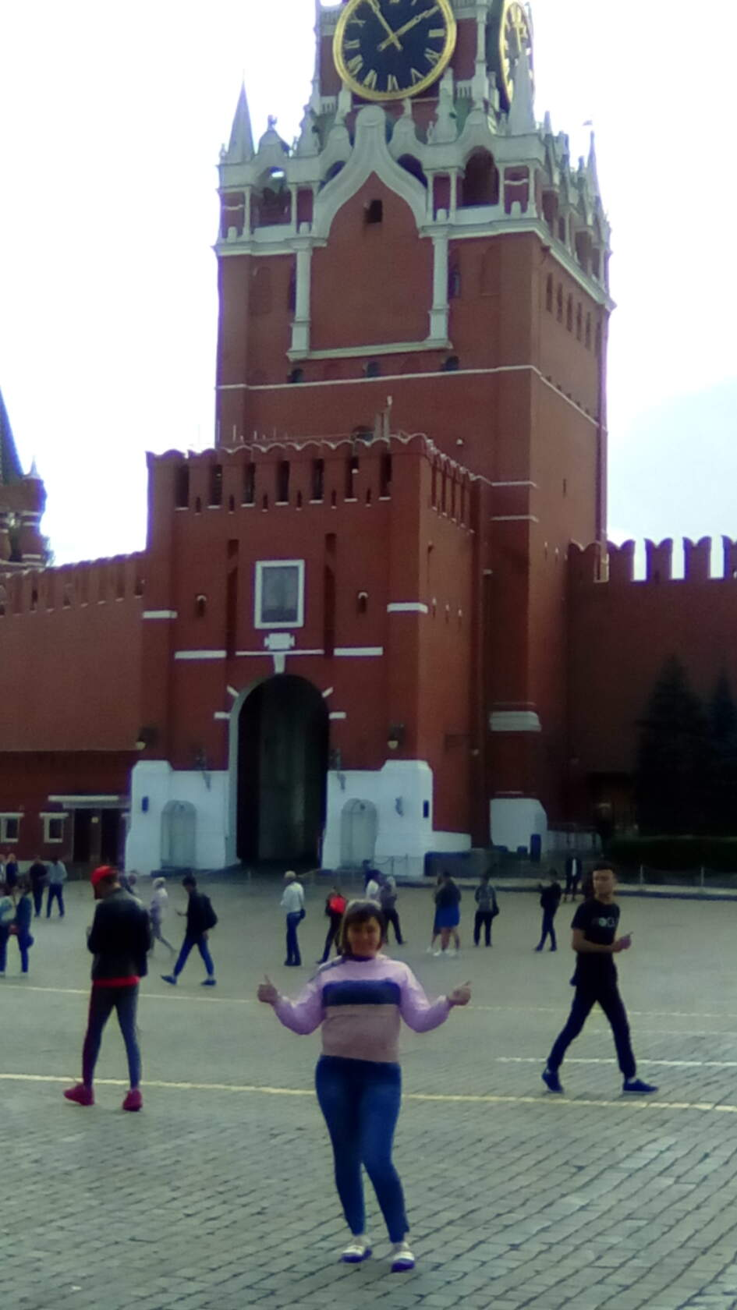 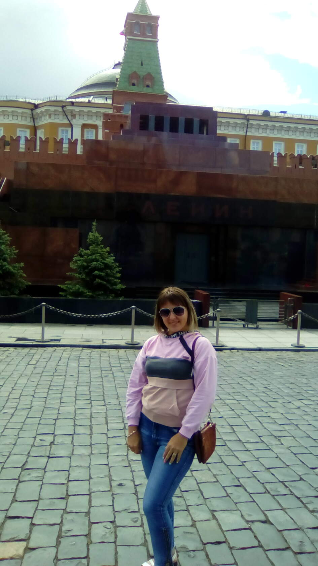

Москва. Кремль. Красная площадь.

Приложение 2

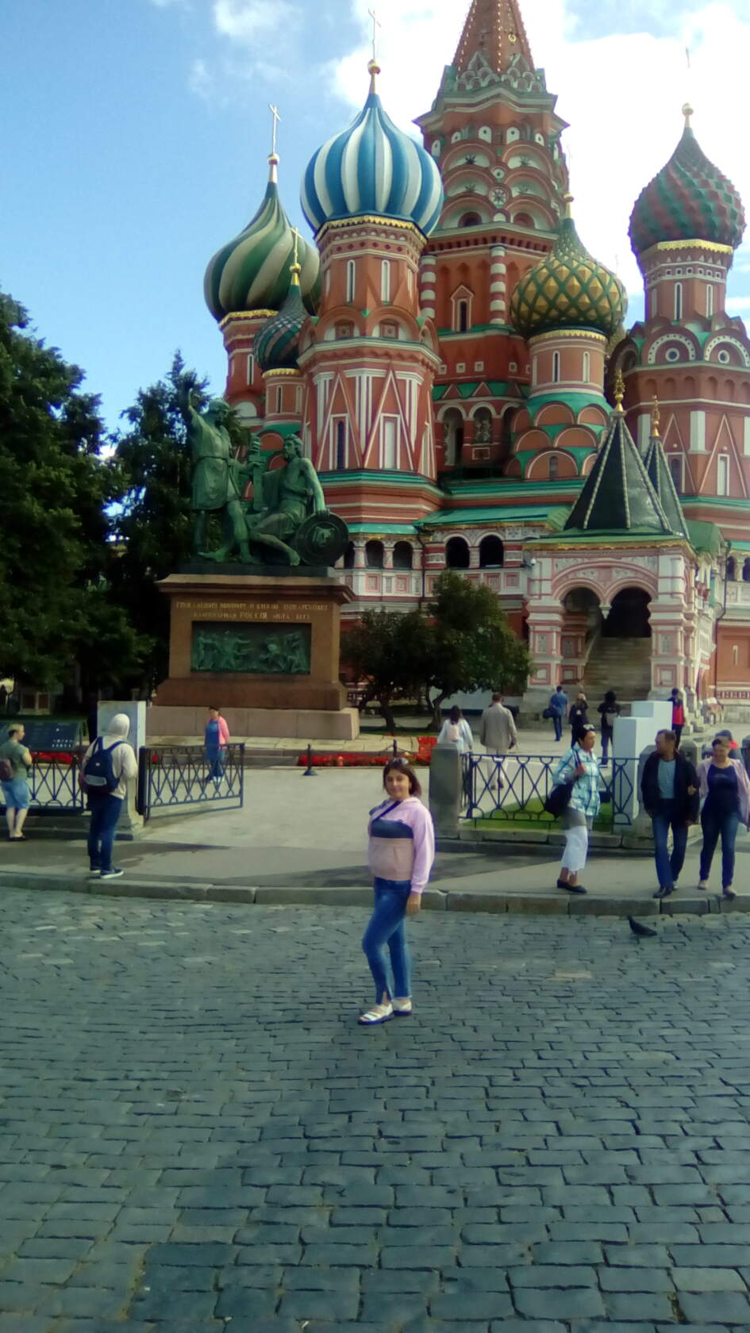

Храм Василия Блаженного

Приложение 3

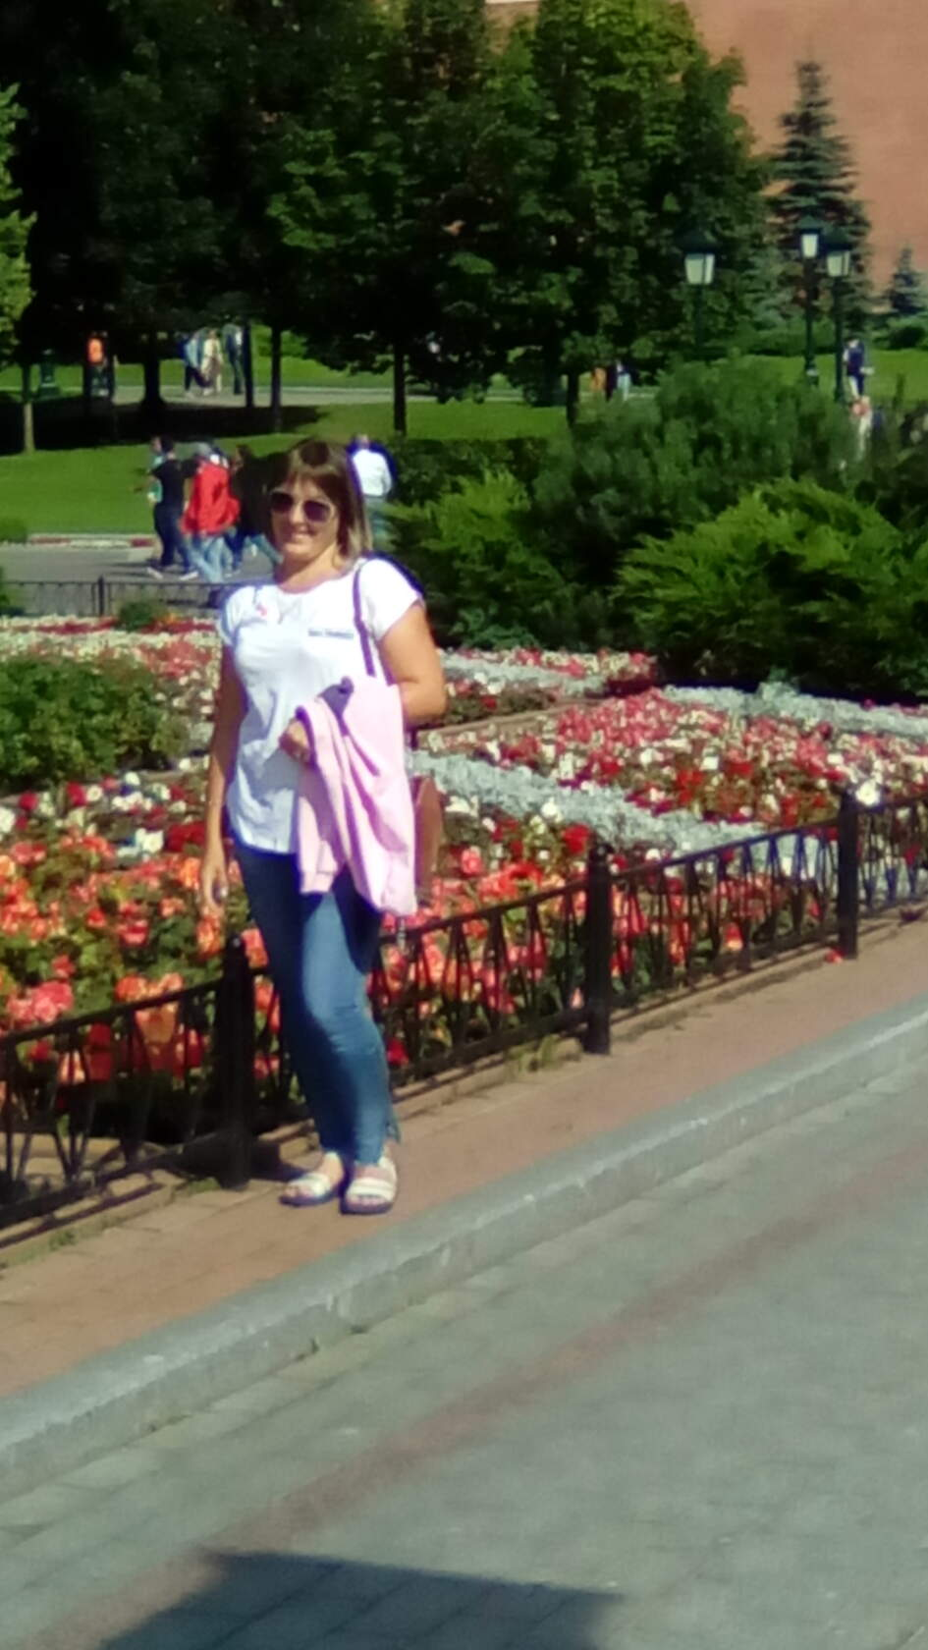 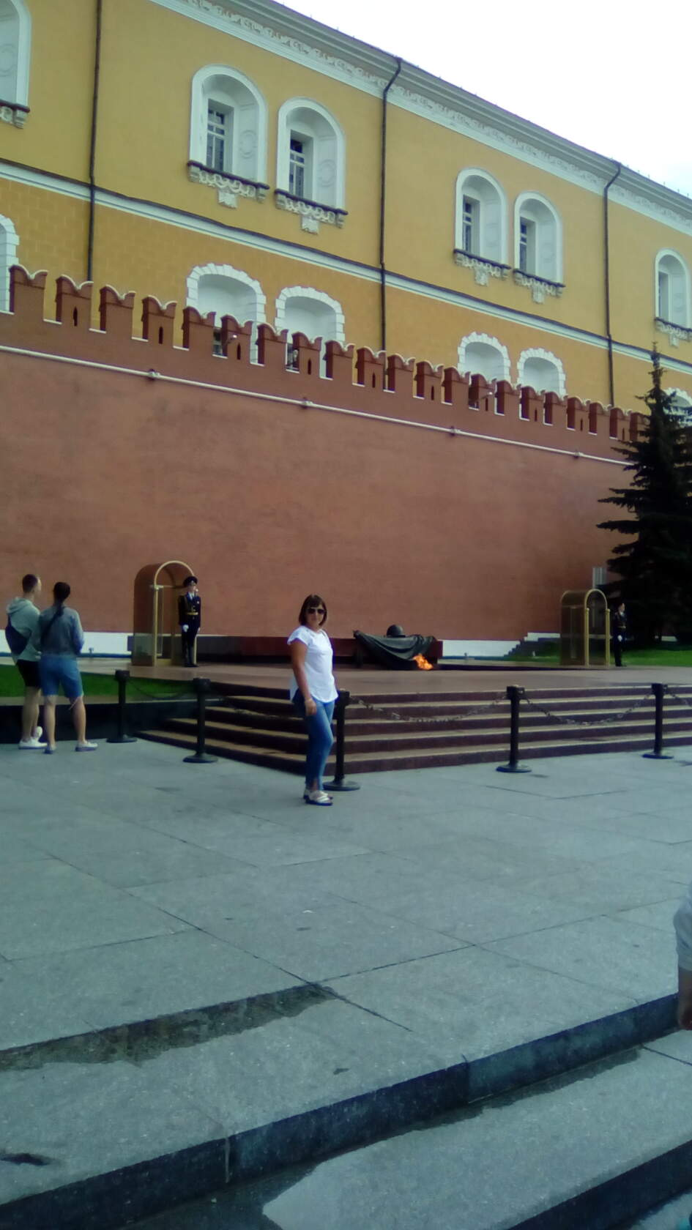

Александровский сад. Могила Неизвестного Солдата

Приложение 4

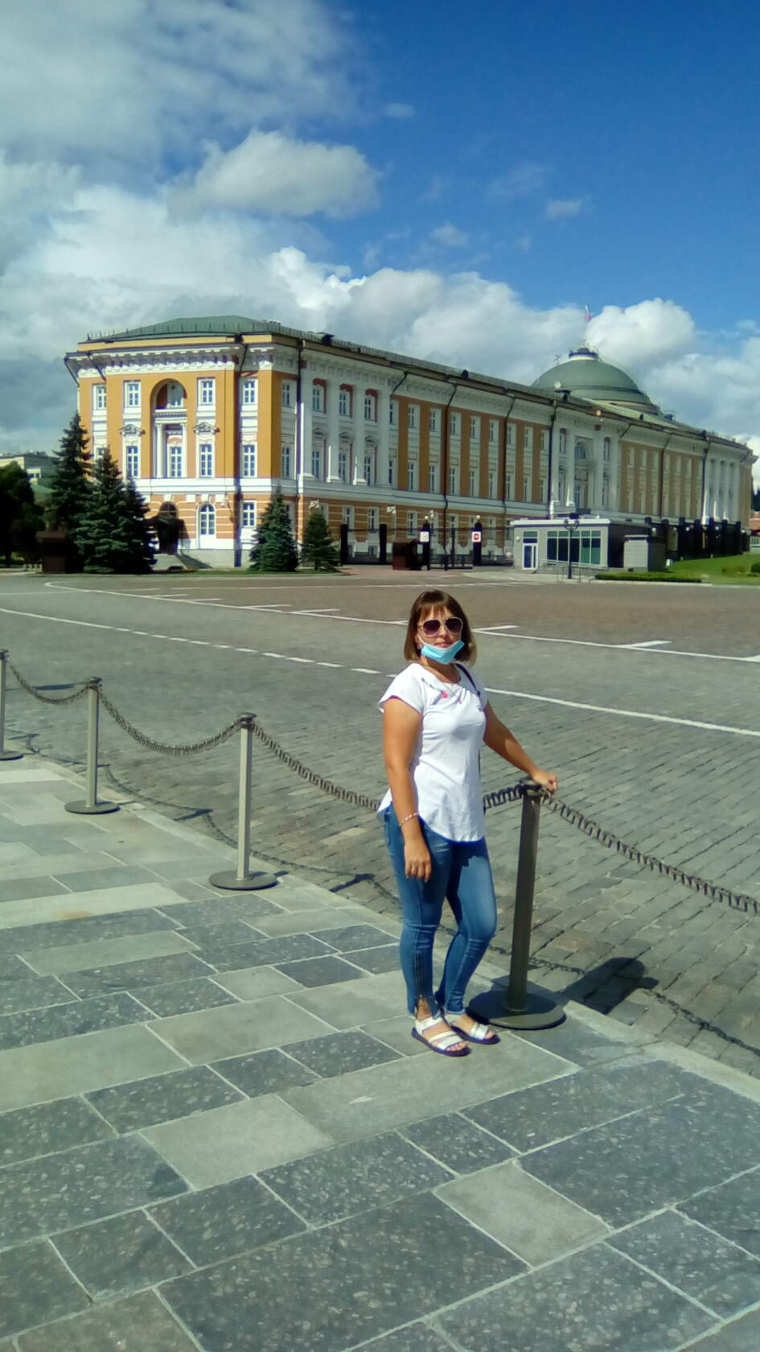

Ивановская площадь. Сенатский дворец

Приложение 5

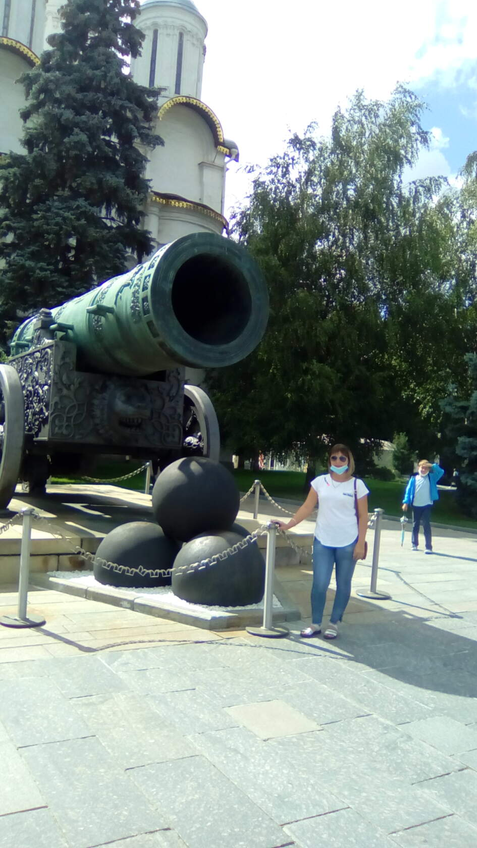 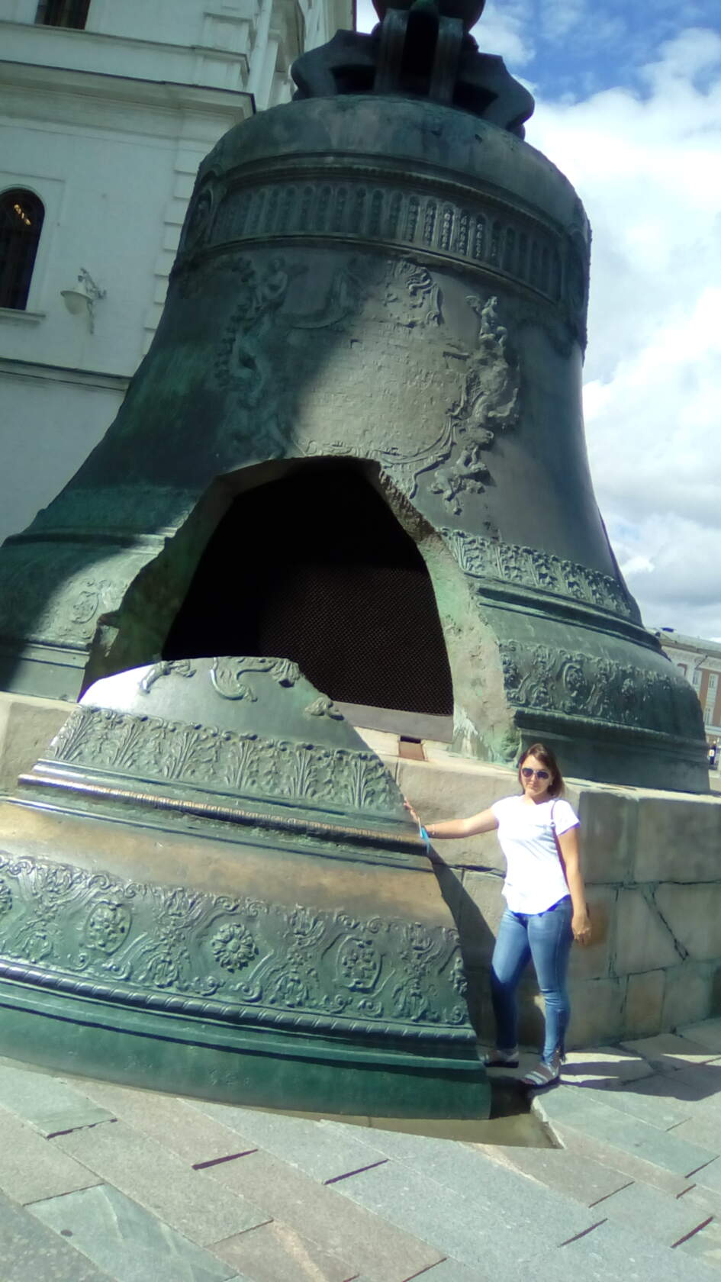

Царь-пушка и Царь-колокол

Приложение 6

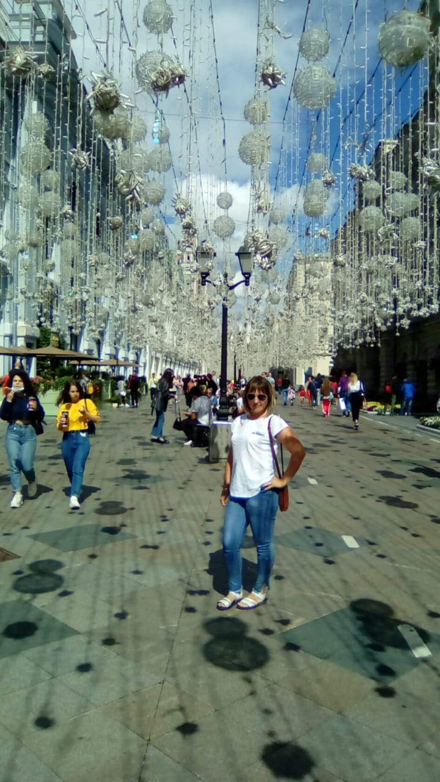

Никольская улица

Приложение 7

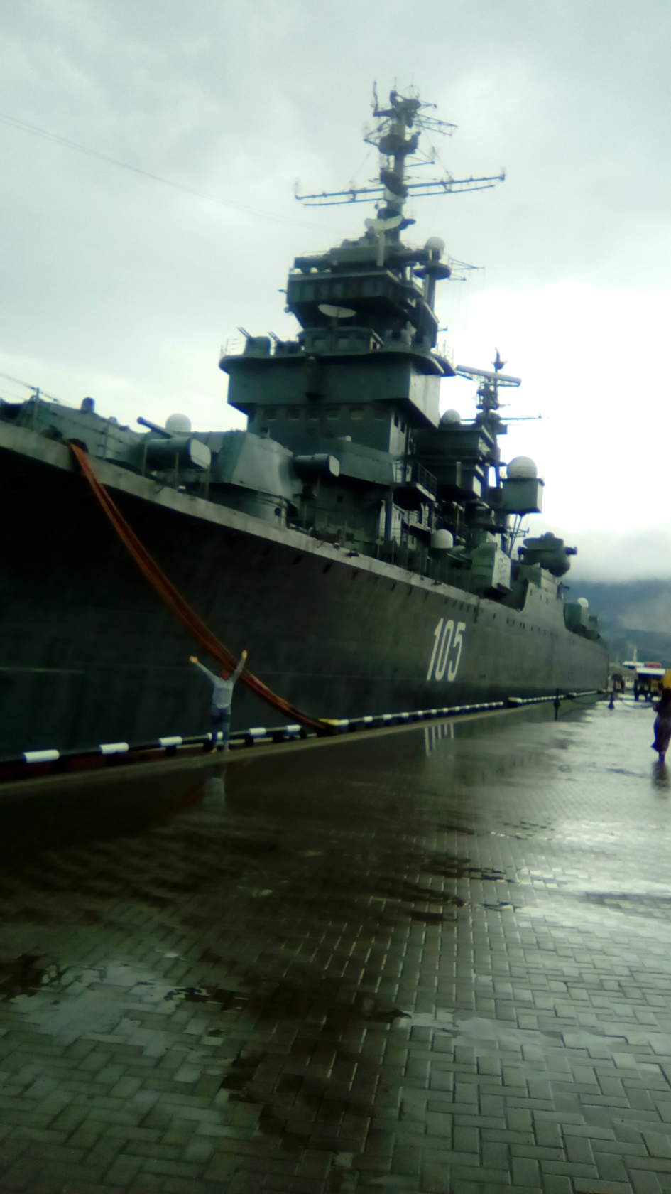 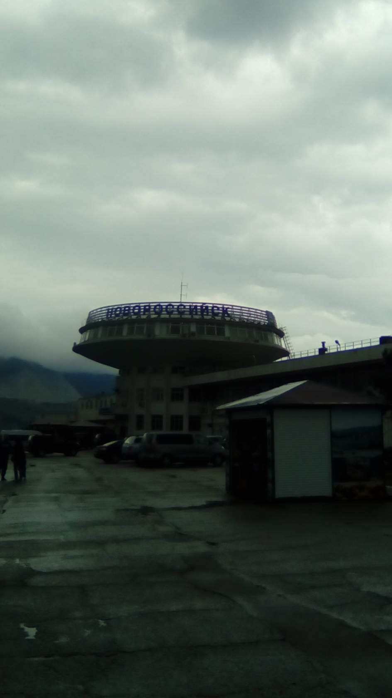

Крейсер Михаил Кутузов. Стелла Новороссийска

Приложение 8

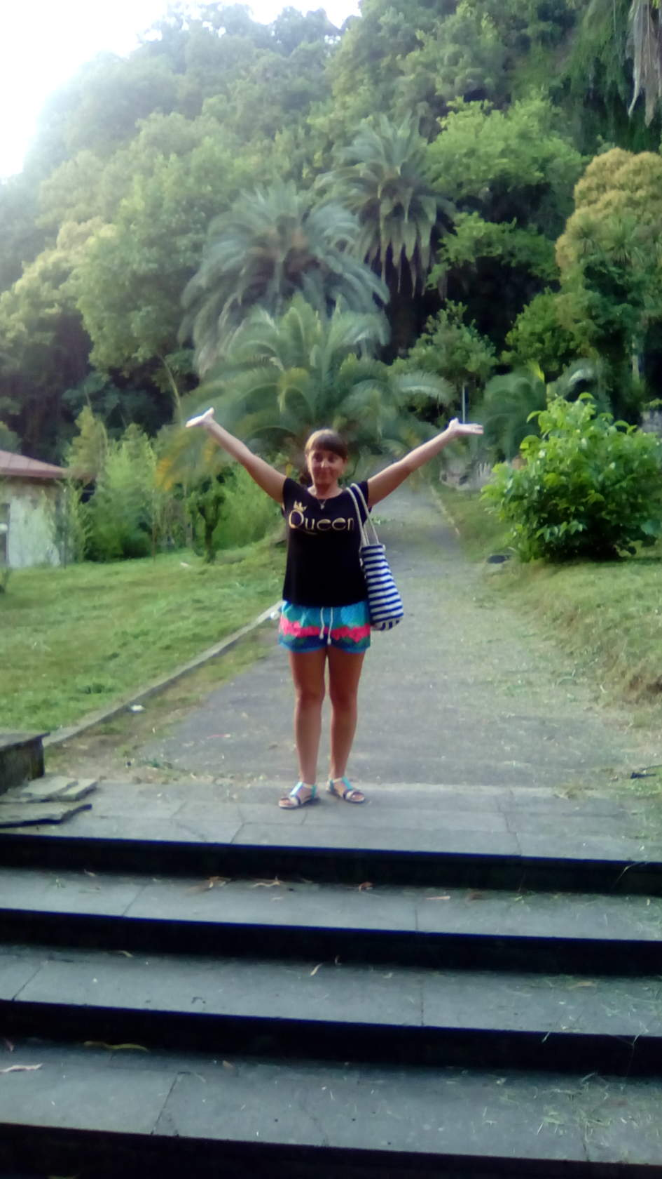 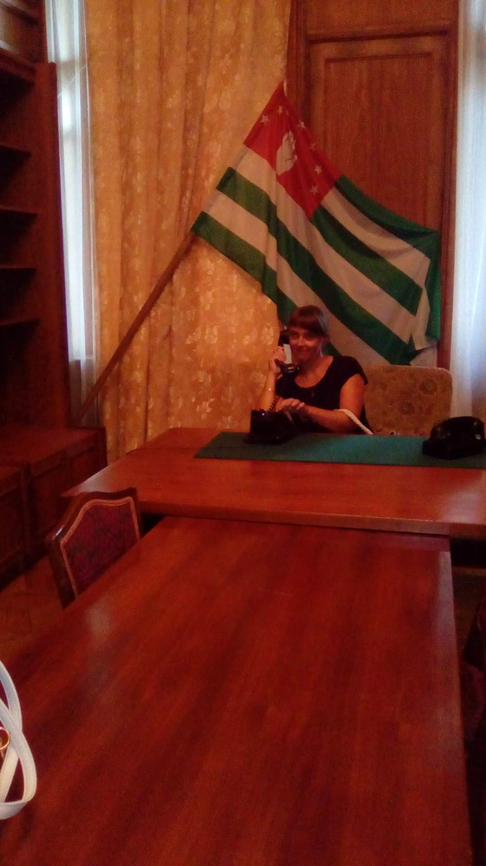

Территория сочинской дачи Сталина